公鸡喂什么饲料，公鸡饲料预混料配方育肥
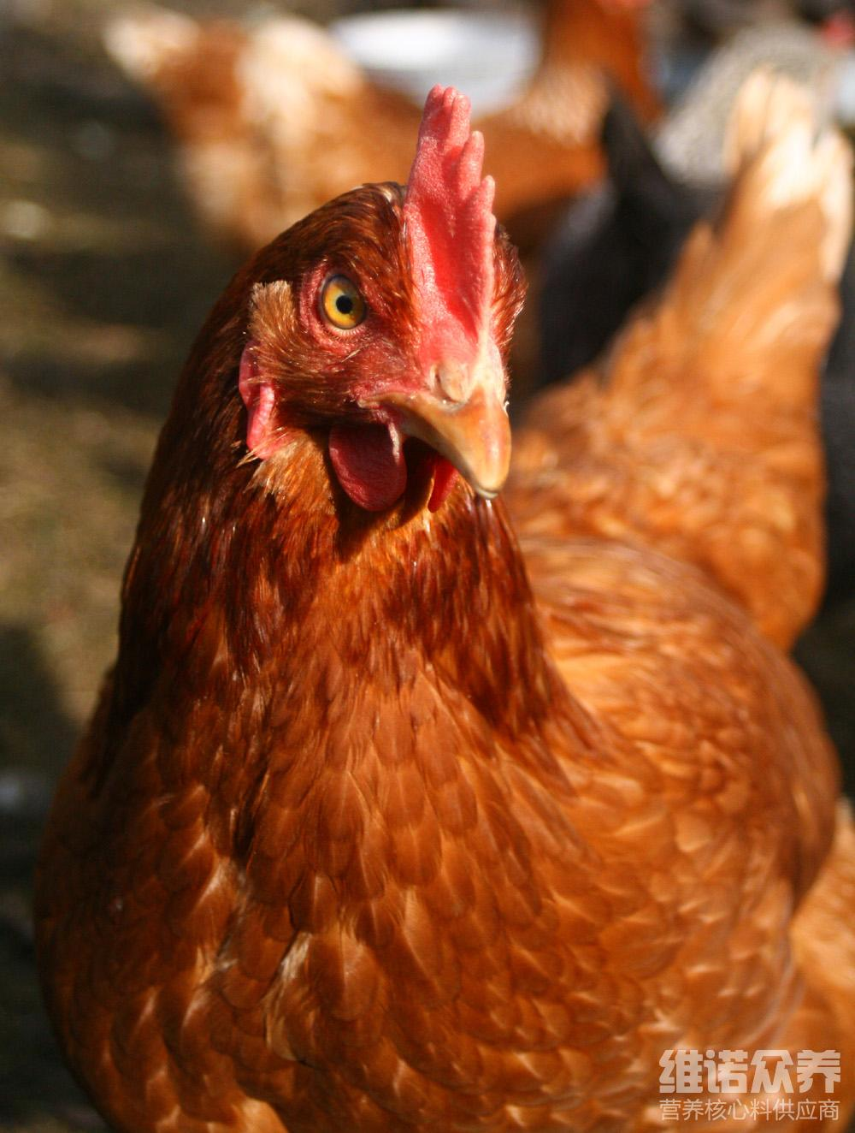
在饲养公鸡时必须搭配好鸡饲料，合理的公鸡饲料配方，对于促进公鸡的健康生长有所帮助。按比例配制鸡饲料就可以了。鸡饲料选用多种饲料原料配制而成，含有丰富的维生素和蛋白质，营养成分间的比例适中，可以满足公鸡对脂肪、碳水化合物、粗纤维和矿物质的需求，适合口多种环境下喂养公鸡。使公鸡个大体肥，降低发病率。以下是公鸡专用饲料配方，分享给大家参考，希望能帮助更多的养殖户！
一、公鸡专用饲料配方
1.玉米50%，豆油6.4% ，豆粕12%， 小麦麸15%，棉籽粕16%，食盐 0.3%，维诺鸡用多维0.1%，维诺霉清多矿0.1%，维诺复合益生菌0.1%。
2.玉米47.7%，豆粕30%，麸皮10%，米糠9%，磷酸氢钙1.5%，石粉1. 5%，维诺鸡用多维0.1%，维诺霉清多矿0.1%，维诺复合益生菌0.1%。
养公鸡的饲料料技术
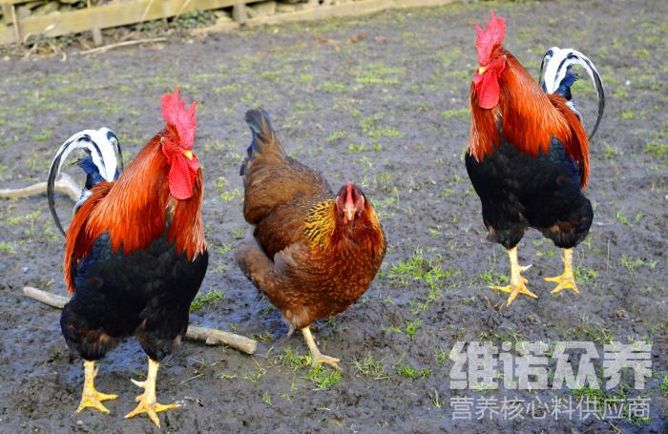
现在很多养殖户在养殖公鸡的过程中，想快速育肥公鸡要科学配比饲料方法，有效的养鸡技术促使鸡肥又大，提高养殖户的经济效益，鸡在不同生长阶段，营养需求也各不同，自己做的饲料不仅成本低，充分发挥了各种营养性能，提高饲料利用率，霉清多矿补充鸡的矿物质、微量元素。提高多种铁、钙、磷等营养成分，促进公鸡红冠又大又红，鸡的肉质好，提高饲料报酬。
​养公鸡的饲料料技术
